САНКТ-ПЕТЕРБУРГСКИЙ ПОЛИТЕХНИЧЕСКИЙ УНИВЕРСИТЕТ

ПЕТРА ВЕЛИКОГО

_______________________________________________________________

Институт компьютерных наук и технологий

Кафедра компьютерных систем и программных технологий

Отчет

по Упражнению 7

Дисциплина

«Технологии проектирования аппаратных средств компьютерных систем»

выполнил:

Шаменов А.А.

группа: 13541/1

преподаватель:

Антонов А.П.

Оглавление

1 Задание lab3_1 3

1.1 Задание 3

1.2 Описание на языке Verilog 3

1.3 Результат синтеза (RTL) 3

1.4 Моделирование 4

1.5 Назначение выводов СБИС 4

1.6 Тестирование на плате 5CSEMA5F31C6 5

1.7 Выводы 5

2 Задание lab3_2 6

2.1 Задание 6

2.2 Описание на языке Verilog 6

2.3 Результат синтеза (RTL) 7

2.4 Моделирование 7

2.5 Назначение выводов СБИС 7

2.6 Тестирование на плате 5CSEMA5F31C6 8

2.7 Выводы 8

3 Задание lab3_3 9

3.1 Задание 9

3.2 Описание на языке Verilog 9

3.3 Результат синтеза (RTL) 10

3.4 Моделирование 11

3.5 Назначение выводов СБИС 11

3.6 Тестирование на плате 5CSEMA5F31C6 12

3.7 Выводы 12

4 Задание lab3_4 13

4.1 Задание 13

4.2 Описание на языке Verilog 13

4.3 Результат синтеза (RTL) 14

4.4 Моделирование 14

4.5 Назначение выводов СБИС 14

4.6 Тестирование на плате 5CSEMA5F31C6 15

4.7 Выводы 15

# Задание lab7_1

## Задание

На языке Verilog создать описание:

- Задачи, реализующей сравнение двух чисел (a и b, разрядность 2) и передающей на выход min меньшее из них, а на выход max – большее

- Устройства, использующего созданную задачу и реализующего поиск максимального и минимального из четырех чисел а,b,c,d (разрядность чисел – 2).

- Найденные числа (максимальное и минимальное) отображаются на светодиодах led[7..6], led[1..0] соответственно.

Входные числа задаются следующим образом

– a – sw[7..6], b – sw[5..4], c – sw[3..2], d – sw[1..0]:

## Описание на языке Verilog

Описание разрабатываемого устройства на языке Verilog приведено ниже на Рис. 1‑1.

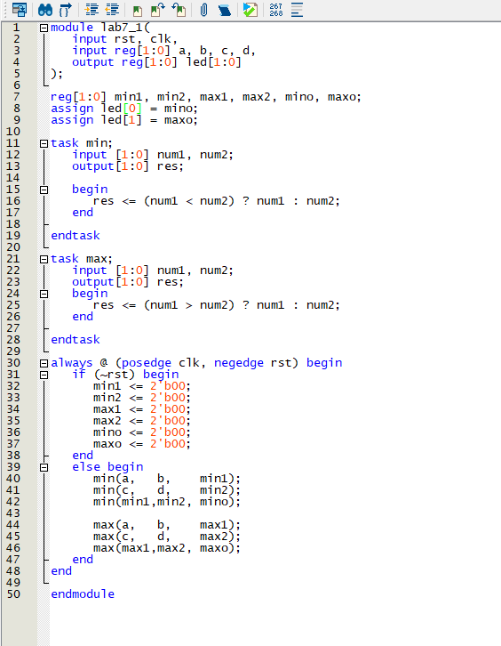

Рис. 1‑1 Описание на языке Verilog

## Результат синтеза (RTL)

Результат синтеза описания на языке Verilog в пакете Quartus приведен ниже, на Рис. 1‑2. Изображение схемы получено с помощью приложения RTL Viewer.

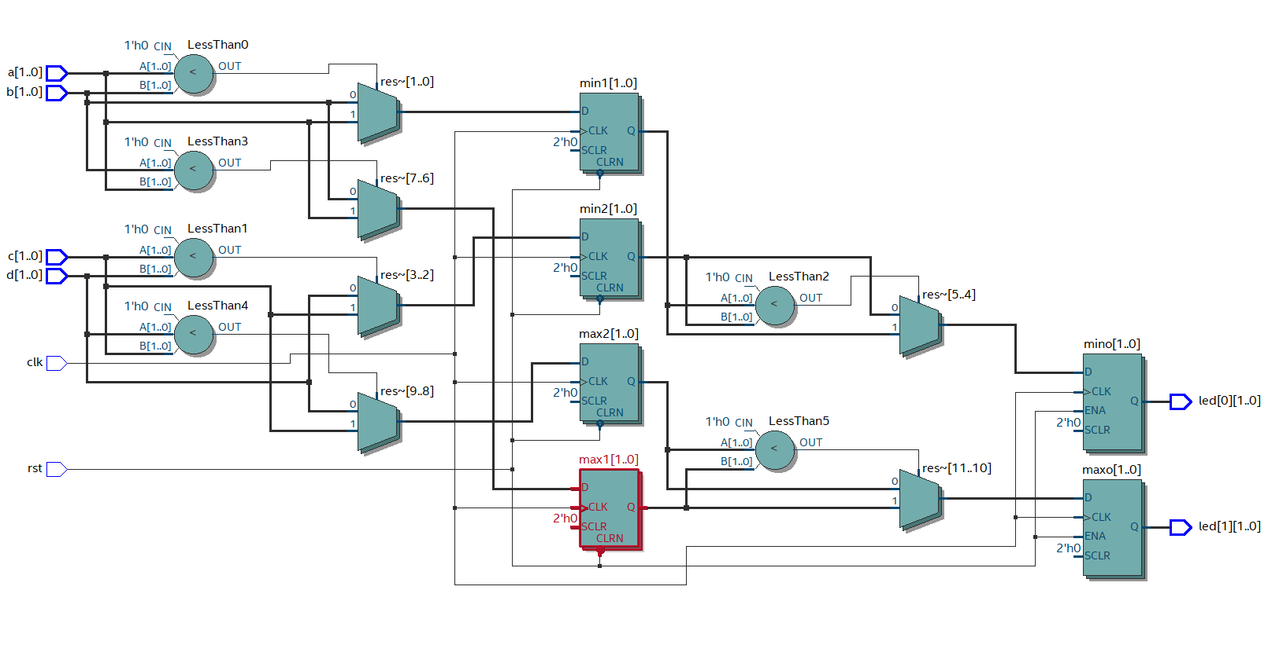Рис. 1‑2 Синтезированная схема

## Моделирование

Для проверки правильности работы созданного Verilog описания использовались следующие тесты:

* на вход … подается …
* на вход … подается …

Результаты моделирования приведены на Рис. 1‑3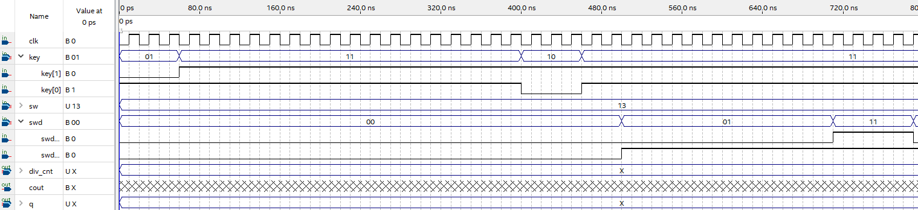

Рис. 1‑3 Результат моделирования средствами QII

## Назначение выводов СБИС

Назначение выводов СБИС и стандартов ввода вывода, выполненное в приложении Pin Planner пакета Quartus, приведено на Рис. 1‑4

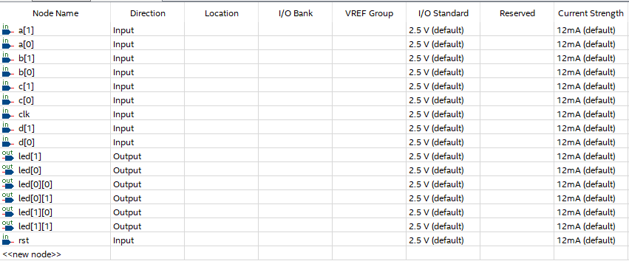Рис. 1‑4 Назначение выводов в приложении Pin Planner

## Тестирование на плате 5CSEMA5F31C6

Для тестирования проекта на плате использовались тесты, описанные в разделе 1.4

Проведенное на плате 5CSEMA5F31C6 тестирование разработанного устройства показало: результаты совпадают с ожидаемыми, устройство работает в соответствии с заданием.

## Выводы

# Задание lab7_2

## Задание

На языке Verilog опишите устройство, включающее:

- счетчик-делитель, обеспечивает счет деление на 25 000 000 и формирование сигнала переноса.

- Конечный автомат, граф переходов которого приведен на рисунке ниже (условия перехода показаны для нескольких состояний, для остальных – аналогично: из нечетных состояний переход при in2=x

В узлах автомата указано значение выходов автомата.

- in1, in2– входные сигналы автомата.

- Имена состояний автомата выбираются самостоятельно.

- Автомат имеет вход асинхронного сброса (сигнал rst не показан на графе) в состояние, в котором выходные сигналы 000 : при rst=0 – асинхронный сброс.

- Автомат имеет вход разрешения работы – ena ( при ena=1 – работа разрешена), подключенный к сигналу переноса счетчика-делителяВыводы устройства:

-Входы:

Переключатель sw[1] – вход in1

Переключатель sw[2] – вход in2

…Кнопка pba – вход асинхронного сброса (кнопка нажата – сброс).

…Тактовый сигнал (clk) подается от тактового генератора (см. описание стенда). Частота тактового сигнала – 25МГц.

Выходы - светодиоды led[2:0] – выходы автомата

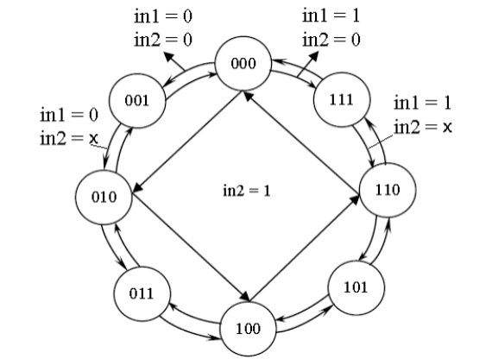

## Описание на языке Verilog

Описание разрабатываемого устройства на языке Verilog приведено ниже на Рис. 2‑2.

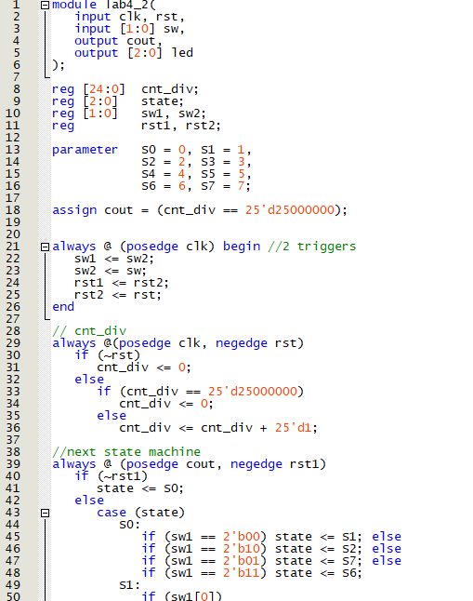

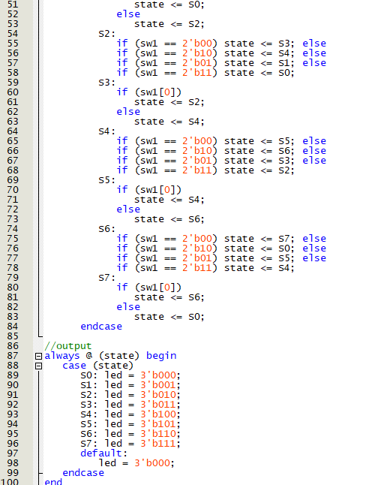

Рис. 2‑1 Описание на языке Verilog

## Результат синтеза (RTL)

Результат синтеза описания на языке Verilog в пакете Quartus приведен ниже, на Рис. 2‑2. Изображение схемы получено с помощью приложения RTL Viewer.

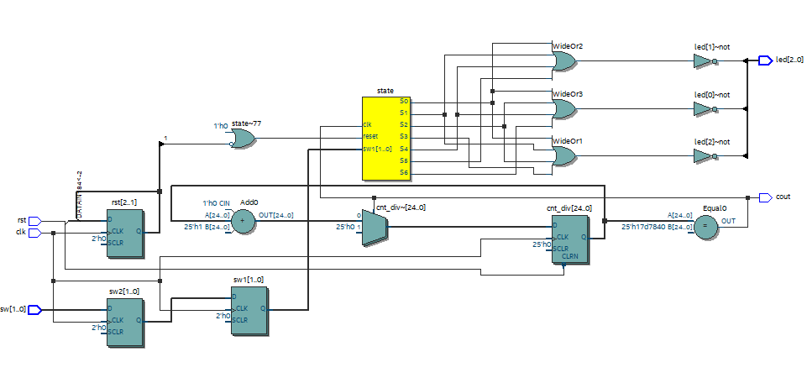Рис. 2‑2 Синтезированная схема

## Моделирование

Для проверки правильности работы созданного Verilog описания использовались следующие тесты:

* на вход … подается …
* на вход … подается …

Результаты моделирования приведены на Рис. 2- 3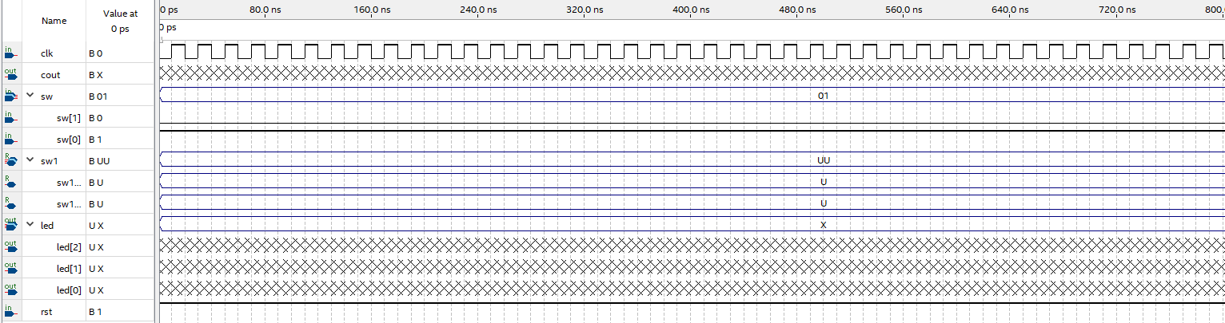

Рис. 2‑3 Результат моделирования средствами QII

## Назначение выводов СБИС

Назначение выводов СБИС и стандартов ввода вывода, выполненное в приложении Pin Planner пакета Quartus, приведено на Рис. 2‑4

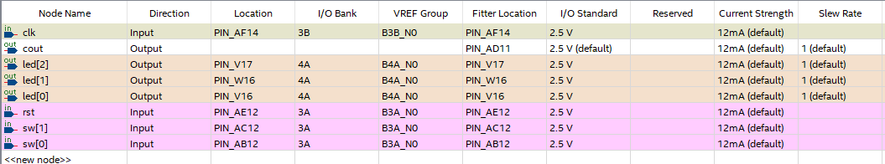Рис. 2‑4 Назначение выводов в приложении Pin Planner

## Тестирование на плате 5CSEMA5F31C6

Для тестирования проекта на плате использовались тесты, описанные в разделе 2.4

Проведенное на плате 5CSEMA5F31C6 тестирование разработанного устройства показало: результаты совпадают с ожидаемыми, устройство работает в соответствии с заданием.

## Выводы